《氮及其化合物》复习学案
【学习目标】
1、通过自主复习教材，画思维导图，建立氮及其化合物相互转化的关系。
2、通过实例分析，将课本知识运用于实际情境，提升学生的解题能力。
3、通过自检互评帮助学生查找知识漏洞，完善自身知识体系。
【学习重点】
掌握氮气、氮的氧化物（NO、NO₂）、硝酸、氨气、铵盐的性质
【学习难点】
氮及其化合物性质与理论知识的综合应用
【学习过程】
活动一：自主复习，建立知识网络
课堂活动：梳理氮及其化合物相互转化关系，完成物质间的转化关系图。

NH₃▪H₂O NO

NH₃ N₂ NO₂ HNO₃ AgNO₃

NH₄Cl N₂O₄

活动二：夯实基础，辨析物质性质
判断下列说法是否正确：
(1)豆科植物通过根瘤菌吸收空气中的氮属于氮的固定，是化学变化（ ）
(2)汽车尾气中的氮氧化合物是由游离态氮转化来的（ ）
(3)通过灼热的镁粉，可除N₂中的少量氧气（ ）
(4)在实验室里，NO和NO₂均用排水法收集（ ）
(5)溴蒸气和NO₂都是红棕色气体，不能用湿润淀粉KI试纸和NaOH溶液鉴别，可用AgNO₃溶液或蒸馏水或CCl₄鉴别（ ）
(6)可用稀硝酸与FeS固体反应制取H₂S（ ）
(7)过量的铜与浓硝酸反应，产物中一定有NO（ ）
(8)浓硝酸在光照下久置，会变黄（ ）
(9)稀硝酸可除去试管内壁的银镜（ ）
(10)常温下，将浓硝酸滴加到用砂纸打磨过的铝条上，会产生红棕色气体（ ）
(11)氨易液化，因此可用来作制冷剂（ ）
(12)氨气遇到浓盐酸、硫酸都会发生反应，产生白烟（ ）
(13)实验室可用浓氨水与生石灰制取氨气（ ）
(14)加热盛有NH₄Cl固体的试管，试管底部固体消失，试管口有晶体凝结，说明NH₄Cl固体可以升华（ ）
(15)铵盐都易溶于水，其水溶液均呈酸性（ ）
(16)施肥时，草木灰(有效成分为K₂CO₃)不能与NH₄Cl混合使用，是因为K₂CO₃与NH₄Cl反应生成氨气会降低肥效（ ）
(17)向溶液中加入稀NaOH溶液，把湿润的红色石蕊试纸放在试管口，试纸不变蓝，则原溶液中不含NH （ ）
(18)NH₄H的结构与NH₄Cl相似，NH₄H固体与少量H₂O反应可有两种气体生成（ ）
(19)用浓NH₄Cl溶液处理过的舞台幕布不易着火是因为NH₄Cl隔绝了空气（ ）
(20)现有1 mol·L^{－1}的氨水，则该溶液中NH₃·H₂O的浓度是1 mol·L^{－1}（ ）
活动三： 总结提升，知识综合运用
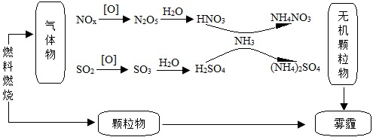
1、（2018，全国卷II）研究表明，氮氧化物和二氧化硫在形成雾霾时与大气中的氨有关（如下图所示）。下列叙述错误的是
A. 雾和霾的分散剂相同
B. 雾霾中含有硝酸铵和硫酸铵
C. NH₃是形成无机颗粒物的催化剂
D. 雾霾的形成与过度施用氮肥有关
2、（2017，北京卷）下述实验中均有红棕色气体产生，对比分析所得结论不正确的是
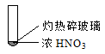 | 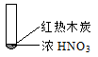 | 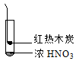
① | ② | ③
A．由①中的红棕色气体，推断产生的气体一定是混合气体
B．红棕色气体不能表明②中木炭与浓硝酸发生了反应
C．由③说明浓硝酸具有挥发性，生成的红棕色气体为还原产物
D．③的气体产物中检测出CO₂，由此说明木炭一定与浓硝酸发生了反应
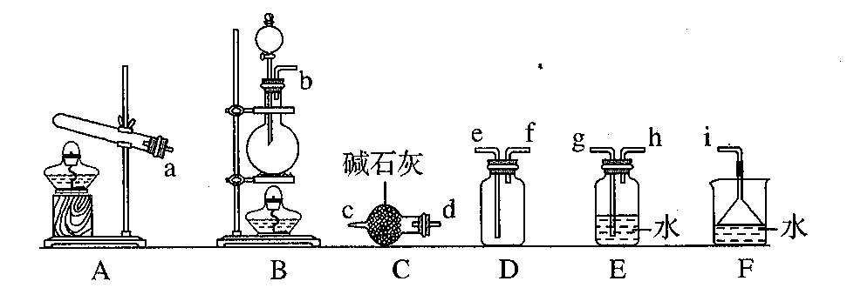
3、（2016，全国卷I）氮的氧化物（NO_{x}）是大气污染物之一，工业上在一定温度和催化剂条件下用NH₃将NO_{x}还原生成N₂。某同学在实验室中对NH₃与NO₂反应进行了探究。回答下列问题：
（1）氨气的制备
①氨气的发生装置可以选择上图中的_____ _，反应的化学方程式为______ _____。
②欲收集一瓶干燥的氨气，选择上图中的装置，其连接顺序为：
发生装置→_____ __（按气流方向，用小写字母表示）。
（2）氨气与二氧化氮的反应
将上述收集到的NH₃充入注射器X中，硬质玻璃管Y中加入少量催化剂，充入NO₂（两端用夹子K₁、K₂夹好）。在一定温度下按图示装置进行实验。
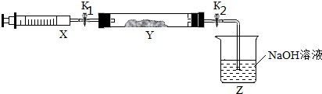

操作步骤 | 实验现象 | 解释原因
打开K₁，推动注射器活塞，使X中的气体缓慢充入Y管中 | ①Y管中______________________ | ②反应的化学方程式  ______________________
将注射器活塞退回原处并固定，待装置恢复到室温 | Y管中有少量水珠 | 生成的气态水凝聚
打开K₂ | ③___________________________ | ④____________________

4、（2017，北京卷）SCR和NSR技术可有效降低柴油发动机在空气过量条件下的NO_{x}排放。
（1）SCR（选择性催化还原）工作原理：
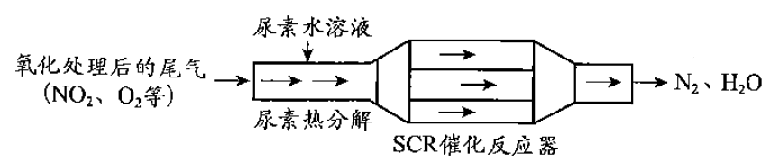
① 尿素[CO(NH₂)₂]水溶液热分解为NH₃和CO₂，该反应的化学方程式：
_______ ____ _。
② 反应器中NH₃还原NO₂的化学方程式：__________ __。
③ 当燃油中含硫量较高时，尾气中SO₂在O₂作用下会形成(NH₄)₂SO₄，使催化剂中毒。用化学方程式表示(NH₄)₂SO₄的形成：____ ____。
④ 尿素溶液浓度影响NO₂的转化，测定溶液中尿素（M=60 g·mol ⁻¹）含量的方法如下：取a g尿素溶液，将所含氮完全转化为NH₃，所得NH₃用过量的v₁ mL c₁ mol·L⁻¹ H₂SO₄溶液吸收完全，剩余的H₂SO₄用v₂ mL c₂ mol·L⁻¹ NaOH溶液恰好中和，则尿素溶液中溶质的质量分数是______。
（2）NSR（NO_{x}储存还原）工作原理：
NO_{x}的储存和还原在不同时段交替进行，如图a所示。
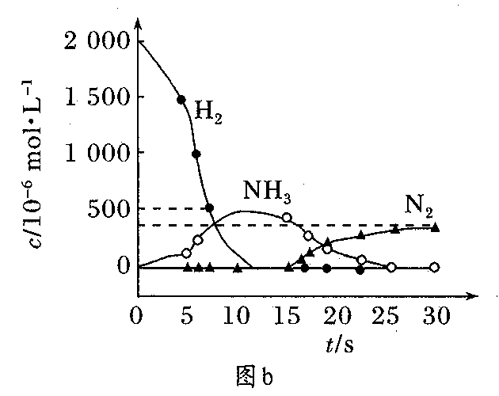
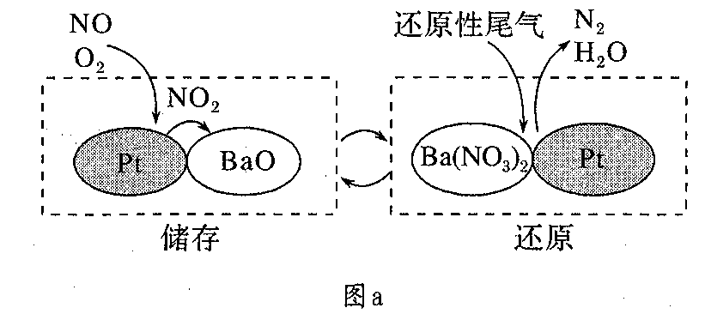

① 通过BaO和Ba(NO₃)₂的相互转化实现NO_{x}的储存和还原。储存NO_{x}的物质是_________。
② 用H₂模拟尾气中还原性气体研究了Ba(NO₃)₂的催化还原过程，该过程分两步进行，图b表示该过程相关物质浓度随时间的变化关系。第一步反应消耗的H₂与Ba(NO₃)₂的物质的量之比是__________。
③ 还原过程中，有时会产生笑气（N₂O）。用同位素示踪法研究发现笑气的产生与NO有关。在有氧条件下¹⁵NO与NH₃以一定比例反应时，得到的笑气几乎都是¹⁵NNO。将该反应的化学方程式补充完整：
____ ___□¹⁵NNO+□H₂O

